**ПРОФИЛАКТИКА ИЕРСИНИОЗА**

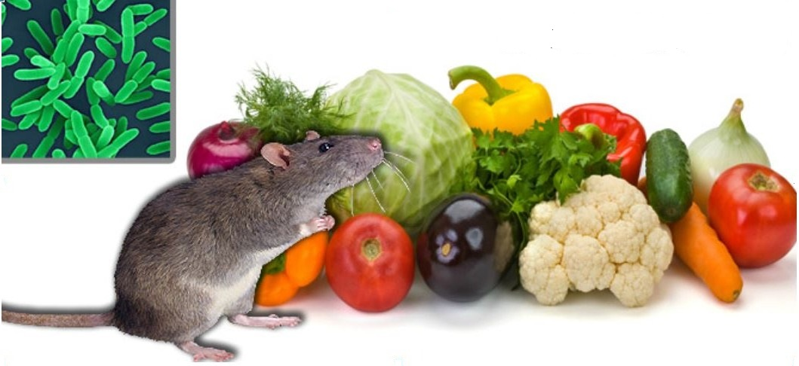

**Иерсиниоз** - острое инфекционное заболевание, которое вызывается иерсиниозными бактериями и характеризуется лихорадкой, интоксикацией, поражением суставов, печени, селезенки и желудочно-кишечного тракта.

Коварство иерсиниоза состоит в том, что зачастую последствия поражения печени, почек остаются навсегда.

**Источники инфекции**

**Возбудитель инфекции** - иерсиниозная бактерия, обладает способностью размножаться при низких температурах, может длительно существовать и размножаться в окружающей среде, быстро погибает при кипячении и воздействии дезинфицирующих средств. **Источники возбудителя инфекции:** мышевидные грызуны, сельскохозяйственные животные (свиньи, крупный рогатый скот), домашние животные (собаки), которые выделяют возбудителей с фекалиями; в отдельных случаях - больные иерсиниозом люди. **Факторами передачи возбудителей инфекции** являются пищевые продукты - овощи, фрукты, мясо, молоко, обсемененные иерсиниями.

**Пути передачи**

Основные пути передачи возбудителей - пищевой, а также контактно-бытовой (в семьях, общежитиях).

Заболевание у людей встречается во всех возрастных группах, но чаще у детей. Иерсиниоз регистрируется в виде спорадических случаев и вспышек, преимущественно в организованных коллективах. Заболевание регистрируется в течение всего года, но чаще в зимне-весенние месяцы (февраль-март), что связано с более широким употреблением в пищу овощей и фруктов, поступающих из овощехранилищ, где они были инфицирован грызунами.

Инкубационный период длится от 5 до 7 дней.

Симптомы заболевания: рвота, боли в животе, повышение температуры тела, жидкий стул, сыпь, боли в суставах, увеличение лимфатических узлов, печени.

**Меры профилактики**

• Правильное раздельное хранение зимних и ранних овощей.

• Борьба с грызунами, обеспечение грызунонепроницаемости помещений.

• Запрещение приготовления салатов из сырых овощей урожая прошлого года (особенно из моркови и капусты).

• Выделение отдельных помещений, столов, посуды, кухонного инвентаря для предкулинарной обработки.

• Тщательная сортировка, мойка, очистка овощей и фруктов для употребления порционно в сыром виде.

• Обязательная бланшировка овощей, фруктов и ягод, подготовленных для употребления в сыром виде, непосредственно перед нарезкой.

• Заправлять салаты растительным маслом непосредственно перед выдачей.

• Не допускать чистку сырых овощей, картофеля на ночь, держать очищенные овощи в воде более 1,5 часов.

• Соблюдать регламентированные сроки хранения готовых блюд.

**Помните! Соблюдение санитарных правил, технологии приготовления и сроков хранения пищевых продуктов (овощей, фруктов и т.п.) поможет избежать заражения иерсиниозом!**